Základní škola a Mateřská škola Brumovice, okres Břeclav, příspěvková organizace
Jídelní lístek Týden od: 26. 2. 2024 do: 1. 3. 2024
26. 2. 2024
Pondělí | 1a,3,7 | Přesnídávka | puding s piškoty, ovoce, šťáva
 | 1ab,7,9 | Polévka | krémové česnečka s opraž.žitnopšen.chlebem
 | 1a,3,7 | Oběd | květák v těstíčku, šťouchané brambory, okurek, šťáva
 | 1ab,4,7 | Svačina | kmínový chléb s rybí pomazánkou, zelenina, šťáva

27. 2. 2024
Úterý | 1ac,7,11 | Přesnídávka | sezamová bulka s máslem a tvrdým sýrem, ovoce, mléko
 | 1a,7,9 | Polévka | sýrová s bramborem
 | 7 | Oběd | králičí stehno na česneku, rýže, šťáva
 | 1ab,7 | Svačina | žitnopšen.chléb s pomazánkou z červené řepy, šťáva

28. 2. 2024
Středa | 1b,6,7,10,11,13 |  | Přesnídávka |  | celozrnný chléb s kuřecí pomazánkou, ovoce, šťáva
 | 1a,9 |  | Polévka |  | špenátová s bulgurem
 | 1ab,3,7 |  | Oběd |  | fazole na kyselo, žitnopšen.chléb, vejce, okurek, šťáva
 | 1ab,7 |  | Svačina |  | žitnopšen.chléb s květákovou pomazánkou, šťáva
29. 2. 2024
Čtvrtek | 1ac,7 | Přesnídávka | veka s Lučinou, ovoce, ochucené mléko
 | 9 | Polévka | cibulačka s cizrnovými nudličkami
 | 1a,4,7 | Oběd | losos na másle, bramborová kaše, ZŠ kompot, šťáva
 | 1ab,7 | Přesnídávka | kmínový chléb s pažitkovou pomazánkou, zelenina, šťáva

1. 3 .2024
Pátek | 1ac,7 |  | Přesnídávka | ovocný jogurt, rohlík, ovoce, bílá káva
 | 1a,3,9 |  | Polévka | čočková s noky
 | 1a,3,7 |  | Oběd | špagety po boloňsku, šťáva
 | 1ab,7 |  | Svačina | žitnopšen.chléb s ajvarovou pomazánkou, zelenina, šťáva
Jídlo je určené k okamžité spotřebě.
Pitný režim je zajištěný celý den! Denně je k obědu možnost výběru šťávy, vody nebo mléka.
Změna jídelníčku vyhrazena.

Zodpovídá: vedoucí ŠJ Veronika Veselá
Vaří: Eva Hájková, Martina Stejskalová

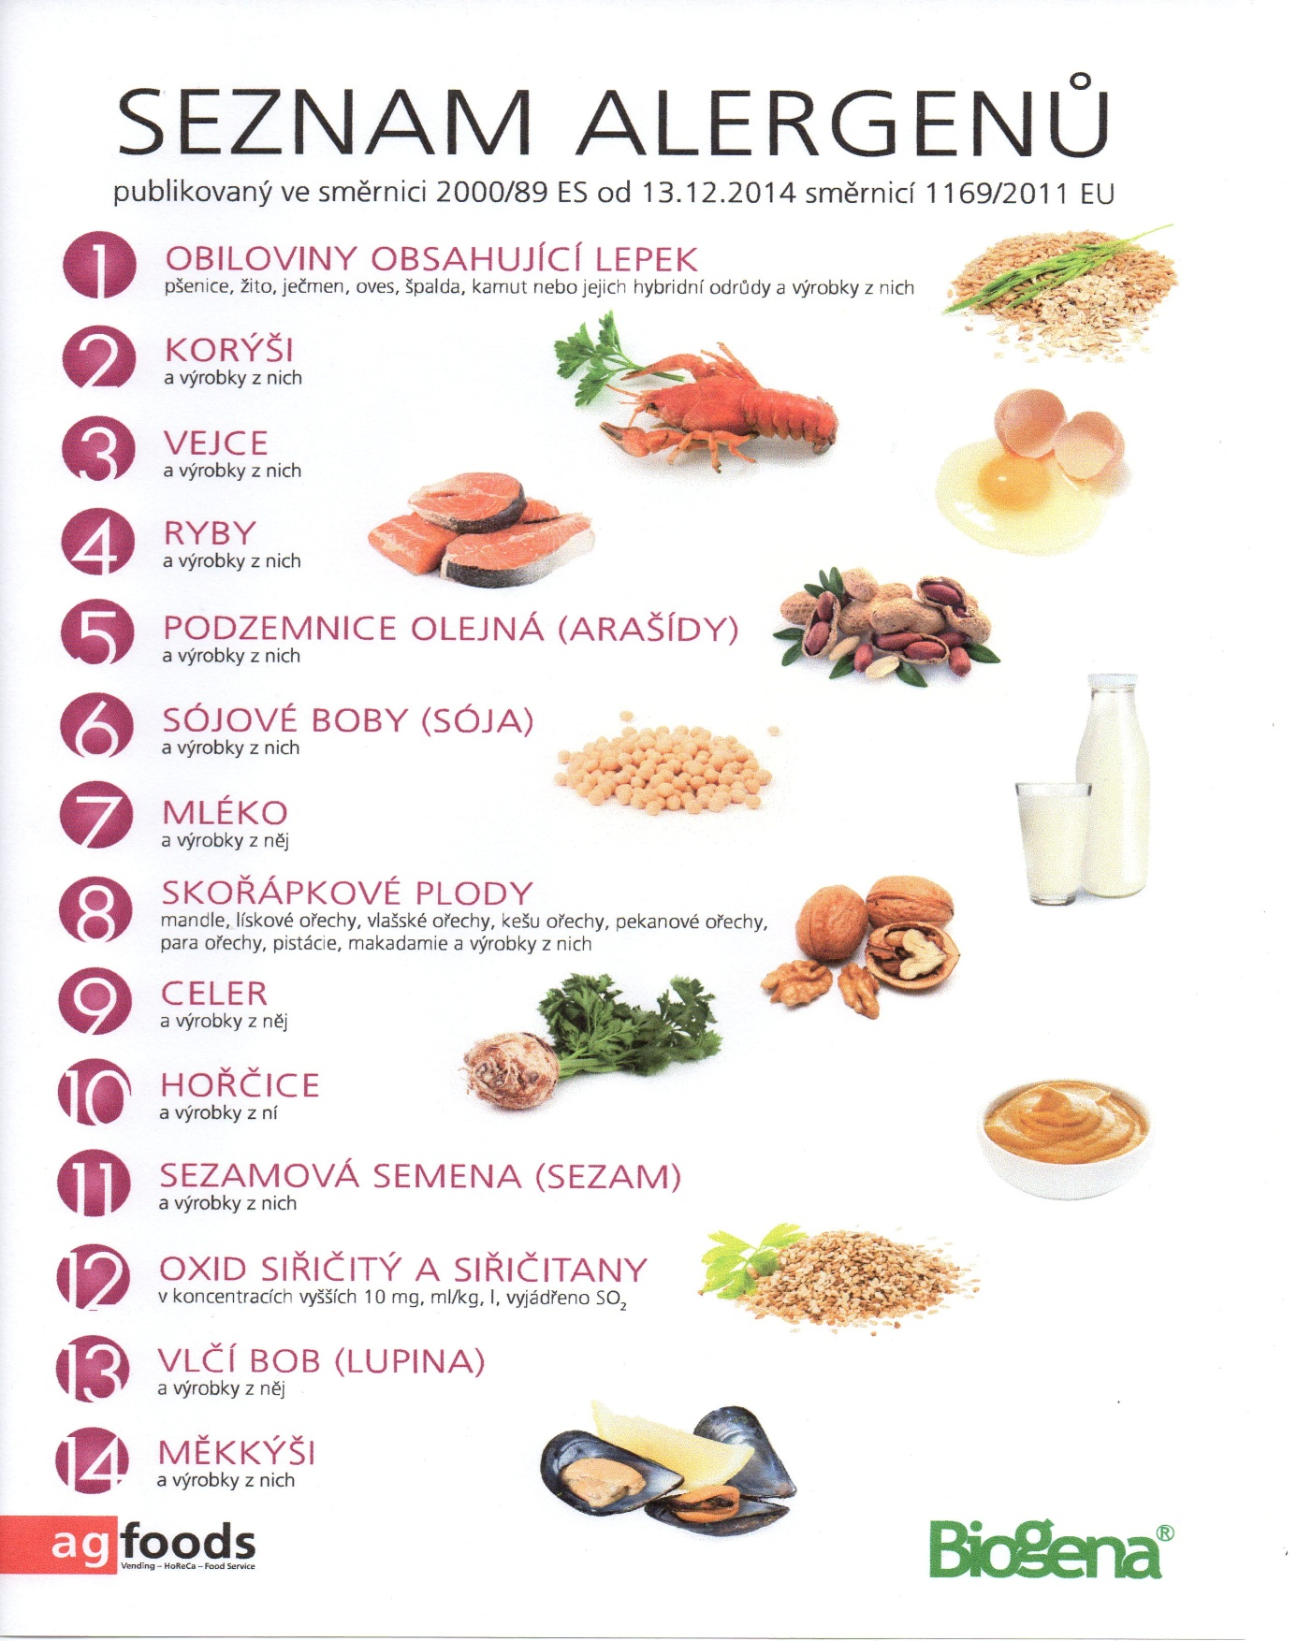

OBILOVINY OBSAHUJÍCÍ LEPEK: 1 a) pšenice
b) žito
c) ječmen
d) oves
e) špalda
f) kamut

